# Cuestionario Práctica 1 GIT 1

|  |  |  |
| --- | --- | --- |
|  | Apellidos | Nombre |
| 1 | Antolinos García | Diego Ismael |
| 2 | Ruz Nieto | Andrés |

1. Rellene la tabla del apartado 2 (recuerde emplear el fichero matrices_1.m)

|  |  |  |  |
| --- | --- | --- | --- |
|  | Pa | Pb | Pc |
| Número de estados transitorios | 0 | 1 | 0 |
| Número de clases recurrentes aperiódicas | 0 | 2 | 1 |
| Número de clases recurrentes periódicas | 1 | 0 | 0 |
| Es ergódica (si/no) | No | No | Sí |

1. Genere la matriz **P** empleando la siguiente secuencia de instrucciones:

**P = rand(4);**

**P = P./sum(P,2);**

Escriba la matriz **P** y el resultado que proporciona su función **SolveErgodicDTMC(P)**

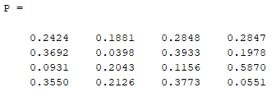

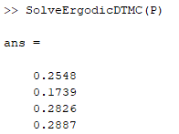

1. Genere la siguiente matriz de incidencia:

**A = [0 1 0 1 1 0;**

**1 0 1 0 0 1;**

**1 1 0 1 0 1;**

**0 0 0 0 1 1;**

**0 0 1 1 0 0;**

**0 0 0 1 0 0]**

Escriba los números de las páginas en orden descendente (vector i) obtenido con su función

**[r i] = PageRank(A, *α*)**, para

***α= 0.85***

i =

4

6

5

3

1

2

r =

0.3322

0.2130

0.1865

0.1246

0.0718

0.0718

***α= 1***

i =

4

6

5

3

1

2

r =

0.3714

0.2286

0.2000

0.1143

0.0429

0.0429